**自适应控制算法**

**测试文档**

拟 制： 日期：

审 核： 日期：

会 签： 日期：

标准化： 日期：

批 准： 日期：

**修订记录**

|  |  |  |  |  |
| --- | --- | --- | --- | --- |
| **日期** | **版本** | **修订章节** | **描述** | **作者** |
| 2021.5.14 | V1.0 |  | 自适应控制算法V1.0测试结果 | 韦学武 |

**目录**

1. 交叉口说明 1

2. 评价指标 1

2.1. 流量 1

2.2. 排队长度 1

2.3. 延误 1

3. 效果分析 1

# 交叉口说明

交叉口为良睦路-爱橙街交叉口

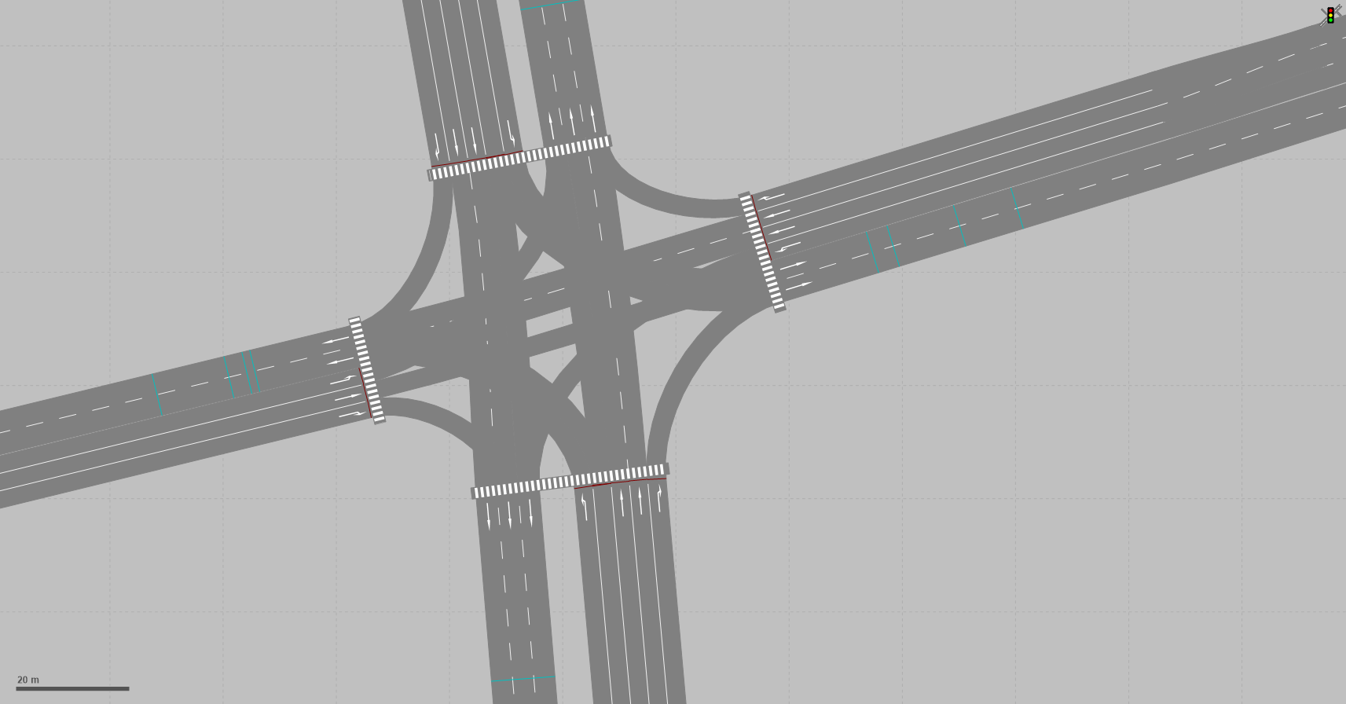

# 评价指标

## 流量

流量，是指观测时间内，通过道路指定断面或车道的车辆数。反映交叉口的通行效率情况，越大越好。



## 排队长度

排队长度是指从信号交叉口停止线到上游排队车辆末端之间的距离。即使先前停在队列前面的车辆开始移动，也应该计入排队长度。用来衡量交通拥挤程度，越小越好。



## 延误

延误是指观测时间内，车辆在路段上实际行程时间和自由流行驶时间的差值的平均值。用于描述交叉口的运行效率和服务水平，越小越好。



# 效果分析

## 场景1——南北左流量大

### 交叉口现状

模拟南北左转车流过大的场景。

|  |  |  |  |  |  |  |  |  |
| --- | --- | --- | --- | --- | --- | --- | --- | --- |
|  | 总流量  5min | 转向 | 相位最大  5min | 车道1  5min | 车道2  5min | 车道3  5min | 车道4  5min | 车道5  5min |
| 北进口 |  | 左转 | 50 |  |  |  |  | 50 |
| 直行 | 12 | 20 | 10 | 10 | 10 |  |
| 南进口 |  | 左转 | 45 |  |  |  |  | 45 |
| 直行 | 16 | 20 | 15 | 15 | 15 |  |
| 东进口 |  | 左转 | 10 |  |  |  | 10 |  |
| 直行 | 10 | 10 | 10 | 10 |  |  |
| 西进口 |  | 左转 | 10 |  |  | 10 |  |  |
| 直行 | 10 | 10 | 10 |  |  |  |

现有测试用例中，信号周期时长为120s：

|  |  |  |  |  |
| --- | --- | --- | --- | --- |
| 序号 | 相位 | 绿灯时长（秒） | 黄灯时长（秒） | 全红时长（秒） |
| 1 | 南北左转 | 20 | 3 | 0 |
| 2 | 南北直行 | 34 | 3 | 0 |
| 3 | 东西左转 | 20 | 3 | 0 |
| 4 | 东西直行 | 34 | 3 | 0 |

### 优化方案

经算法计算，信号周期时长为**93**s：

|  |  |  |  |  |
| --- | --- | --- | --- | --- |
| 序号 | 相位 | 绿灯时长（秒） | 黄灯时长（秒） | 全红时长（秒） |
| 1 | 南北左转 | 36 | 3 | 0 |
| 2 | 南北直行 | 15 | 3 | 0 |
| 3 | 东西左转 | 15 | 3 | 0 |
| 4 | 东西直行 | 15 | 3 | 0 |

### 效果对比

|  |  |  |  |  |
| --- | --- | --- | --- | --- |
|  | 流量（辆/时） | 排队长度（米） | 最大排队长度（米） | 延误（秒） |
| 切换前 | 2210 | 112.3 | 369.1 | 53.1 |
| 切换后 | 3020↑ | 26.7↓ | 153.54↓ | 24.7↓ |
| 比率 | 36.7%↑ | 76.2%↓ | 58.4%↓ | 53.5%↓ |

## 场景2——平峰

### 交叉口现状

模拟平峰（10：00-16：30）的场景。

|  |  |  |  |  |  |  |  |  |
| --- | --- | --- | --- | --- | --- | --- | --- | --- |
|  | 总流量  5min | 转向 | 相位最大  5min | 车道1  5min | 车道2  5min | 车道3  5min | 车道4  5min | 车道5  5min |
| 北进口 | 237  2844pcu/h | 左转 | 28 |  |  |  |  | 28 |
| 直行 | 56 | 56 | 54 | 54 | 45 |  |
| 南进口 | 253  3036pcu/h | 左转 | 22 |  |  |  |  | 22 |
| 直行 | 61 | 61 | 60 | 60 | 50 |  |
| 东进口 | 39  468pcu/h | 左转 | 12 |  |  |  | 12 | —— |
| 直行 | 10 | 7 | 10 | 10 |  | —— |
| 西进口 | 11  132pcu/h | 左转 | 7 |  |  | 7 | —— | —— |
| 直行 | 2 | 2 | 2 |  | —— | —— |

现有测试用例中，信号周期时长为133s：

|  |  |  |  |  |
| --- | --- | --- | --- | --- |
| 序号 | 相位 | 绿灯时长（秒） | 黄灯时长（秒） | 全红时长（秒） |
| 1 | 南北左转 | 34 | 3 | 0 |
| 2 | 南北直行 | 39 | 3 | 0 |
| 3 | 东西左转 | 23 | 3 | 0 |
| 4 | 东西直行 | 25 | 3 | 0 |

### 优化方案

经算法计算，信号周期时长为112s：

|  |  |  |  |  |
| --- | --- | --- | --- | --- |
| 序号 | 相位 | 绿灯时长（秒） | 黄灯时长（秒） | 全红时长（秒） |
| 1 | 南北左转 | 23 | 3 | 0 |
| 2 | 南北直行 | 47 | 3 | 0 |
| 3 | 东西左转 | 15 | 3 | 0 |
| 4 | 东西直行 | 15 | 3 | 0 |

### 效果对比

|  |  |  |  |  |
| --- | --- | --- | --- | --- |
|  | 流量（辆/时） | 排队长度（米） | 最大排队长度（米） | 延误（秒） |
| 切换前 | 4655 | 115.59 | 374.77 | 43.4 |
| 切换后 | 5435↑ | 46.41↓ | 194.71↓ | 25.43↓ |
| 比率 | 16.8%↑ | 59.8%↓ | 48.0%↓ | 41.4%↓ |

## 场景3——高峰

### 交叉口现状

模拟早高峰（7：00-9：30）的场景。

|  |  |  |  |  |  |  |  |  |
| --- | --- | --- | --- | --- | --- | --- | --- | --- |
|  | 总流量  5min | 转向 | 相位最大  5min | 车道1  5min | 车道2  5min | 车道3  5min | 车道4  5min | 车道5  5min |
| 北进口 |  | 左转 |  |  |  |  |  |  |
| 直行 |  |  |  |  |  |  |
| 南进口 |  | 左转 |  |  |  |  |  |  |
| 直行 |  |  |  |  |  |  |
| 东进口 |  | 左转 |  |  |  |  |  | —— |
| 直行 |  |  |  |  |  | —— |
| 西进口 |  | 左转 |  |  |  |  | —— | —— |
| 直行 |  |  |  |  | —— | —— |

现有测试用例中，信号周期时长为219s：

|  |  |  |  |  |
| --- | --- | --- | --- | --- |
| 序号 | 相位 | 绿灯时长（秒） | 黄灯时长（秒） | 全红时长（秒） |
| 1 | 南北左转 | 60 | 3 | 0 |
| 2 | 南北直行 | 50 | 3 | 0 |
| 3 | 东西左转 | 47 | 3 | 0 |
| 4 | 东西直行 | 50 | 3 | 0 |

### 优化方案

经算法计算，信号周期时长为s：

|  |  |  |  |  |
| --- | --- | --- | --- | --- |
| 序号 | 相位 | 绿灯时长（秒） | 黄灯时长（秒） | 全红时长（秒） |
| 1 | 南北左转 |  | 3 | 0 |
| 2 | 南北直行 |  | 3 | 0 |
| 3 | 东西左转 |  | 3 | 0 |
| 4 | 东西直行 |  | 3 | 0 |

### 效果对比

|  |  |  |  |  |
| --- | --- | --- | --- | --- |
|  | 流量（辆/时） | 排队长度（米） | 最大排队长度（米） | 延误（秒） |
| 切换前 |  |  |  |  |
| 切换后 |  |  |  |  |
| 比率 |  |  |  |  |